АМАНАКСКИЕ Распространяется бесплатно
ВЕСТИ
16 августа 2024г № 34 (668) ОФИЦИАЛЬНО
Информационный вестник Собрания представителей сельского поселения Старый Аманак
муниципального района Похвистневский Самарской области

Российская Федерация
АДМИНИСТРАЦИЯ
сельского поселения
СТАРЫЙ АМАНАК
муниципального района Похвистневский
Самарской области
ПОСТАНОВЛЕНИЕ
16.08.2024г. №48
с. Старый Аманак

О внесении изменений в Административный регламент
предоставления муниципальной услуги «Предоставление
земельных участков, находящихся в муниципальной
собственности сельского поселения, отдельным категориям
физических и юридических лиц без проведения торгов»

В соответствии со статьей 11.1 Федерального Закона от 27.07.2010 №210–ФЗ «Об организации предоставления государственных и муниципальных услуг, с Законом Самарской области от 08.02.2023 № 109-ГД «О внесении изменений в Закон Самарской области «О земле», Законом Самарской области от 08.02.2024 № 3-ГД «О порядке постановки на учет граждан, принимавших участие в специальной военной операции (членов их семей), имеющих право на бесплатное приобретение земельных участков из земель, находящихся в государственной или муниципальной собственности», руководствуясь Уставом сельского поселения Старый Аманак муниципального района Похвистневский Самарской области администрация сельского поселения Старый Аманак, Администрация сельского поселения Старый Аманак муниципального района Похвистневский Самарской области,
П О С Т А Н О В Л Я Е Т:
1. Внести следующие изменения в административный регламент по предоставлению муниципальной услуги «Предоставление земельных участков, находящихся в муниципальной собственности сельского поселения Старый Аманак муниципального района Похвистневский Самарской области отдельным категориям физических и юридических лиц без проведения торгов», утвержденный постановлением администрации сельского поселения Старый Аманак муниципального района Похвистневский Самарской области от 30.10.2020 № 106 следующие изменения:
1.1. В пункт 1.3 добавить абзацы следующего содержания: «Военнослужащим, лицам, заключившим контракт о пребывании в добровольческом формировании, содействующем выполнению задач, возложенных на Вооруженные Силы Российской Федерации, и лицам, проходящим (проходившим) службу в войсках национальной гвардии Российской Федерации и имеющим специальные звания полиции, удостоенным звания Героя Российской Федерации или награжденным орденами Российской Федерации за заслуги, проявленные в ходе участия в специальной военной операции, и являющимся ветеранами боевых действий (далее - участники специальной военной операции), а также членам семей участников специальной военной операции, погибших (умерших) вследствие увечья (ранения, травмы, контузии) или заболевания, полученных ими в ходе участия в специальной военной операции, которые на день завершения своего участия в специальной военной операции были зарегистрированы по месту жительства в Самарской области, а при отсутствии такой регистрации - по месту пребывания, земельные участки, находящиеся в государственной или муниципальной собственности, предоставляются в собственность бесплатно для целей индивидуального жилищного строительства, ведения личного подсобного хозяйства, садоводства, огородничества. К членам семей участников специальной военной операции, погибших (умерших) вследствие увечья (ранения, травмы, контузии) или заболевания, полученных ими в ходе участия в специальной военной операции (далее - погибшие (умершие) лица), указанных в части 1 настоящей статьи, относятся:
1) вдовы (вдовцы), состоявшие в зарегистрированном браке с погибшим (умершим) лицом на день его гибели (смерти);
2) родители погибших (умерших) лиц;
3) дети погибших (умерших) лиц.
2. Разместить Постановление в газете «Аманакские Вести» и на официальном сайте Администрации сельского поселения Старый Аманак муниципального района Похвистневский в сети Интернет.
3. Настоящее Постановление вступает в силу со дня его подписания.
4. Контроль за выполнением настоящего Постановления оставляю за собой.

Глава поселения Т.А.Ефремова

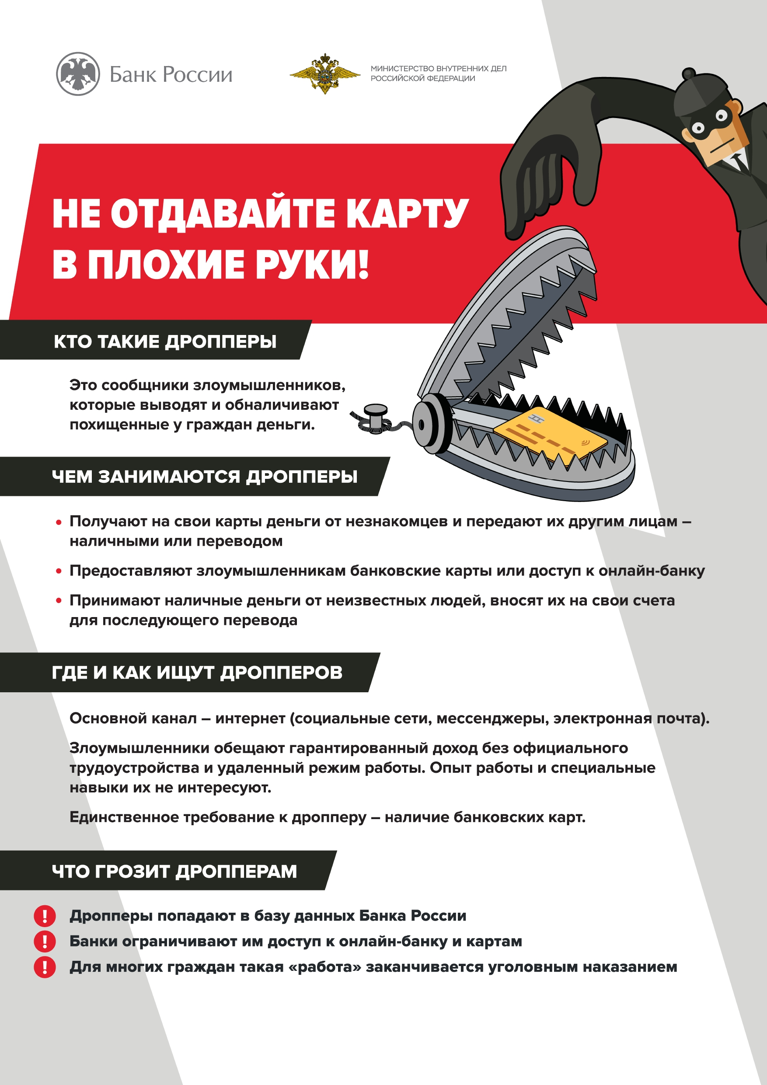

Полицейские и общественники продолжают проводить профилактические беседы с подрастающим поколением
Сотрудники полиции регулярно проводят встречи с подрастающим поколением, направленные на предупреждение преступлений в сети Интернет.
Так, в Похвистнево начальник дежурной части майор полиции Валерий Холин совместно с представителем Общественного совета при территориальном органе внутренних дел Татьяной Лупцовой на базе Дома молодежных организаций провели профилактическую беседу с ребятами.
Организаторы мероприятия акцентировали внимание на мерах безопасности при общении в Интернет-пространстве, призвали соблюдать осторожность, бдительность и цифровую гигиену во время нахождения в глобальной сети. Молодым людям рекомендовали избирательно относиться к публикуемому контакту в социальных сетях, а также внимательно оценивать содержание тех или иных пабликов, в которые те хотят вступить.
Также майор полиции напомнил об уголовной и административной ответственности за совершение преступлений и правонарушений.
Общественница, в свою очередь, призвала ребят сообщать в правоохранительные органы о сообществах, пропагандирующих радикальные взгляды и экстремистскую идеологию.
В завершение встречи слушатели выразили благодарность организаторам встречи за полезные знания и пообещали быть законопослушными гражданами свой страны.

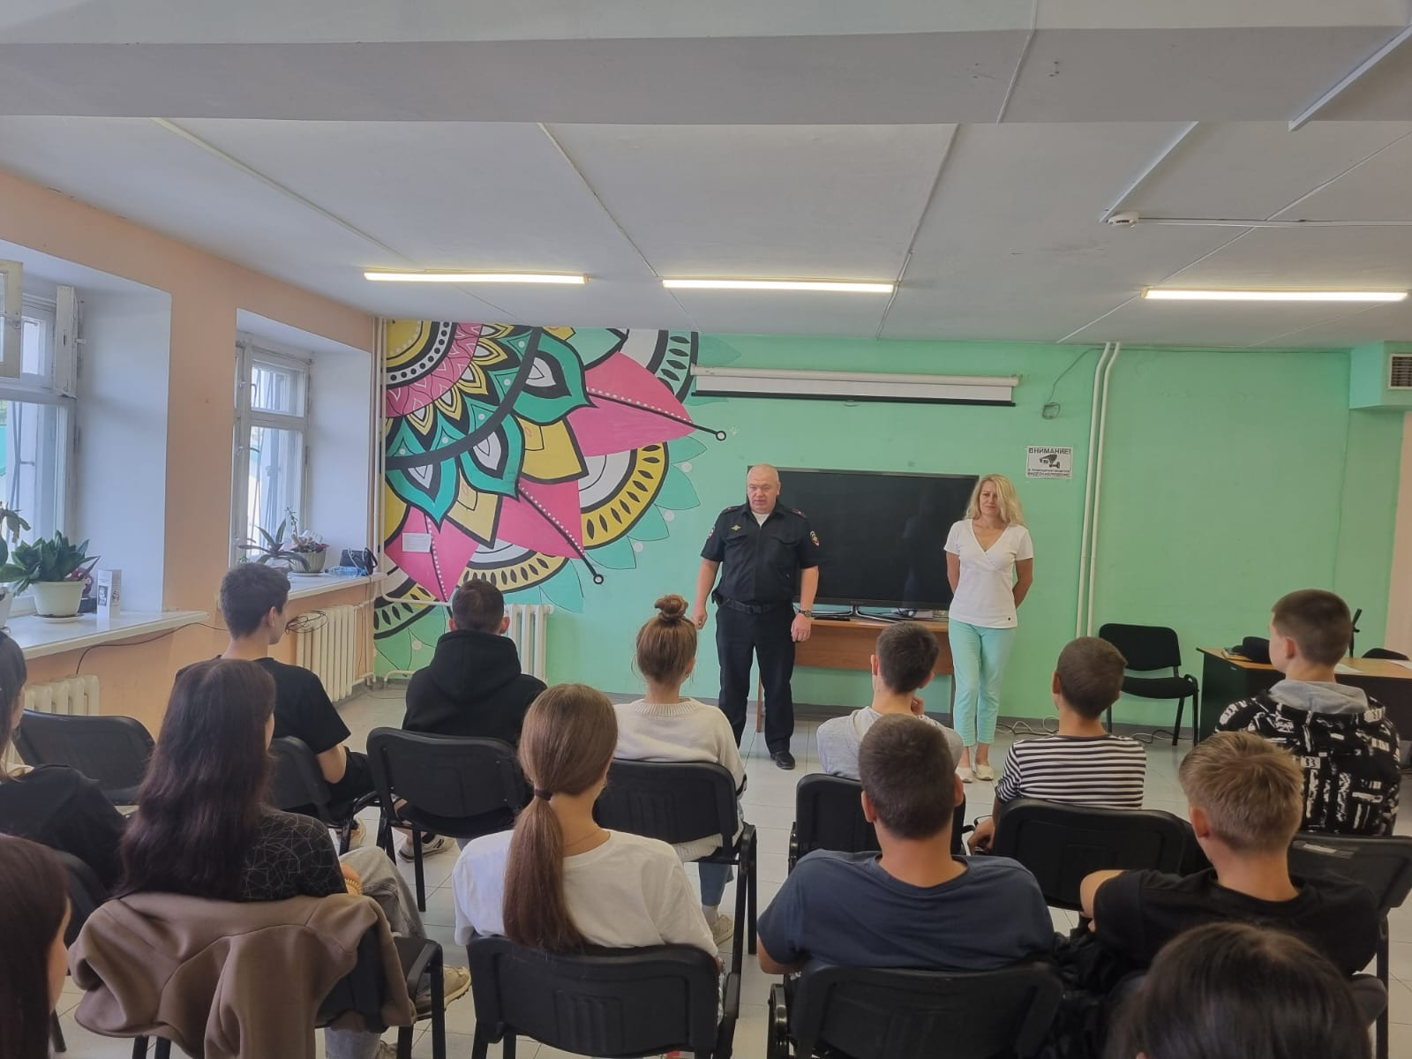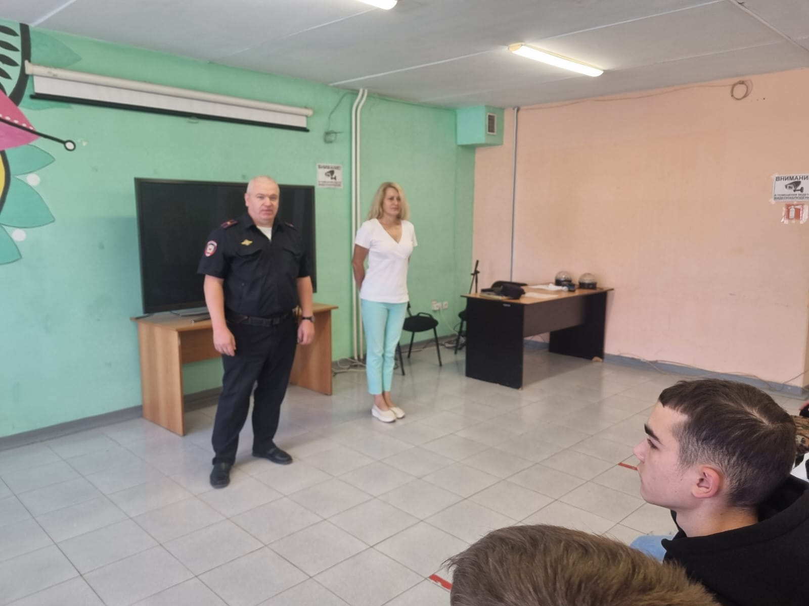

‼️Как обезопасить частную переписку?
Если подозрительное сообщение пришло от знакомого человека, свяжитесь с ним другим способом и уточните детали лично.
При получении сообщений с незнакомых номеров не переходите по ссылкам и не открывайте вложенные файлы.
Не предоставляйте личную или конфиденциальную информацию в ответ на сообщения с незнакомых номеров.
Если письмо пришло в виде официального уведомления мессенджера, следует проверить активные сеансы мессенджера.
(компьютеры, смартфоны родственников, рабочие устройства, старые гаджеты). Закройте все активные сеансы.
В Telegram: Настройки -> Устройства -> Завершить другие сеансы
В WhatsApp: Настройки -> Связанные устройства -> Нажмите на название устройства -> Выйти
Настройте двухфакторную аутентификацию:
WhatsApp: Настройки -> Аккаунт -> Двухшаговая проверка.
Telegram: Настройки -> Конфиденциальность -> Двухэтапная аутентификация (или Облачный пароль для iPhone).
Viber: Настройки -> Конфиденциальность -> Двухэтапная проверка.
VK мессенджер Android: Настройки -> Аккаунт -> Безопасность и вход -> Двухфакторная аутентификация.
VK мессенджер iPhone: Настройки -> Управление VK ID -> Безопасность и вход -> Двухфакторная аутентификация.
VK Teams: Сервисы -> Настройки -> Конфиденциальность -> Безопасность и вход -> Включить PIN-код.


Сотрудники полиции МО МВД России «Похвистневский» напоминают, что с 16 по 25 августа 2024 года проводится второй этап оперативно профилактической операции «Мак».
Уважаемые жители города Похвистнево и Похвистневского района! Всех, кому известна информация о незаконных посевах наркосодержащих растений, очагов произрастания дикорастущих наркосодержащих растений, местах их сбора и лиц, незаконно их культивирующих, просим сообщить об этом по телефонам:
Дежурная часть МО МВД России «Похвистневский» - 02, 8 (84656) 2-34-69, с сотового телефона – 102 или 112, либо на телефон доверия ГУ МВД России по Самарской области - 8(846)278-13-40.
Основными задачами операции являются:
- выявление и ликвидация незаконных посевов запрещённых к возделыванию растений, содержащих наркотические средства.
- выявление и привлечение к ответственности лиц, осуществляющих незаконное культивирование запрещённых к возделыванию растений, содержащих наркотические средства.
- выявление и перекрытие внутрирегиональных, межрегиональных и трансграничных каналов незаконной транспортировки наркотических средств растительного происхождения.
- задержание и привлечение к ответственности перевозчиков и сбытчиков наркотических средств растительного происхождения.
- выявление очагов произрастания дикорастущих растений содержащих наркотические средства и организация их уничтожения.
- выявление и устранение причин и условий способствующих распространению наркотических средств растительного происхождения.
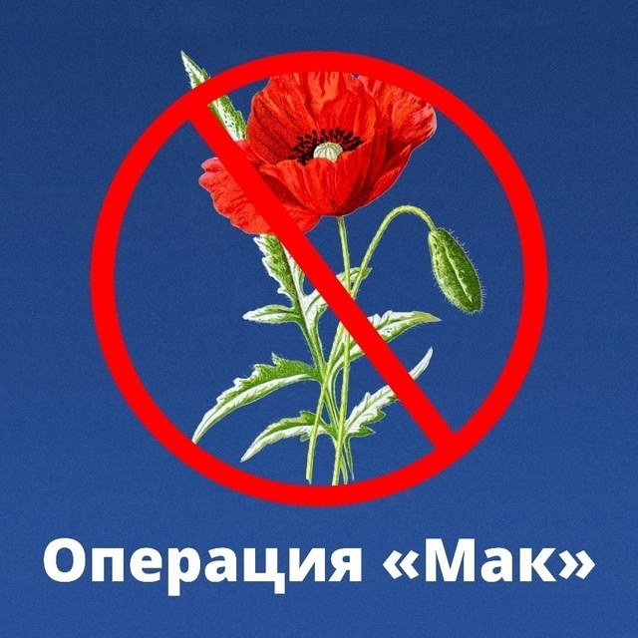

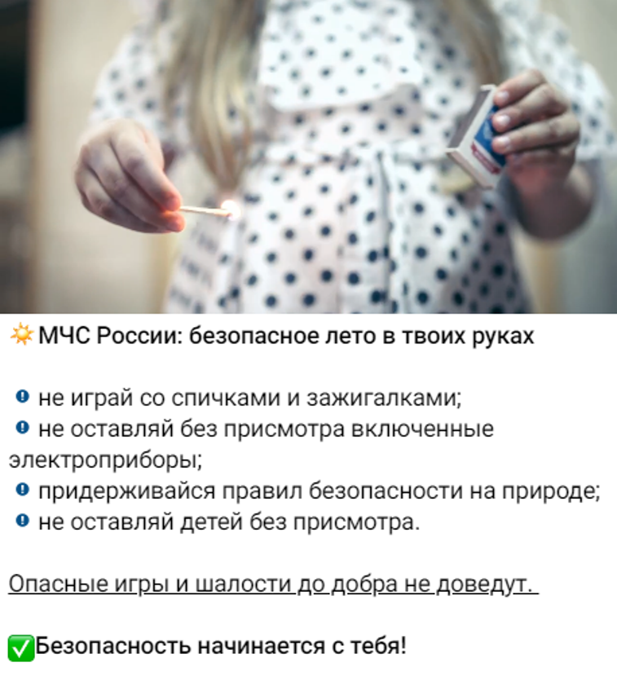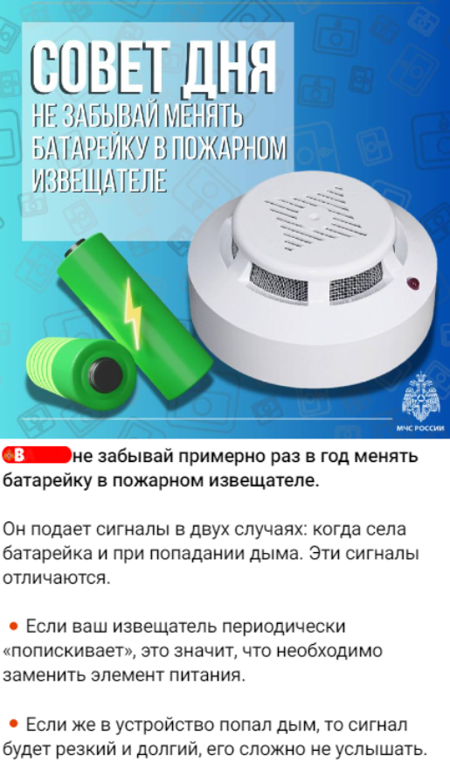

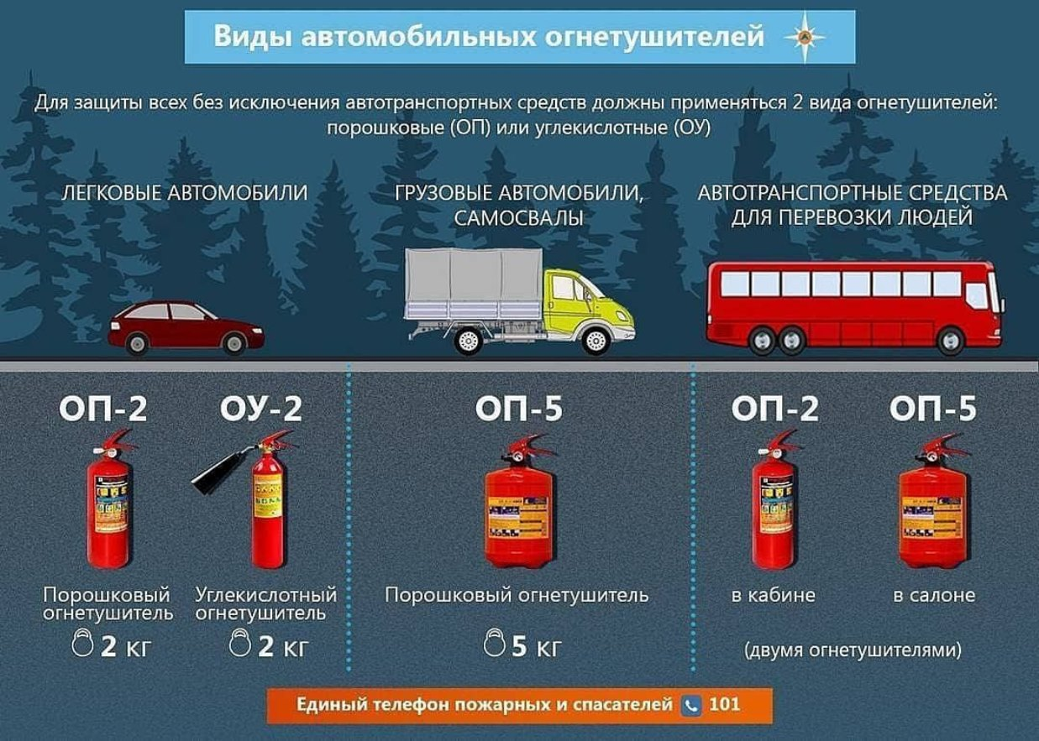

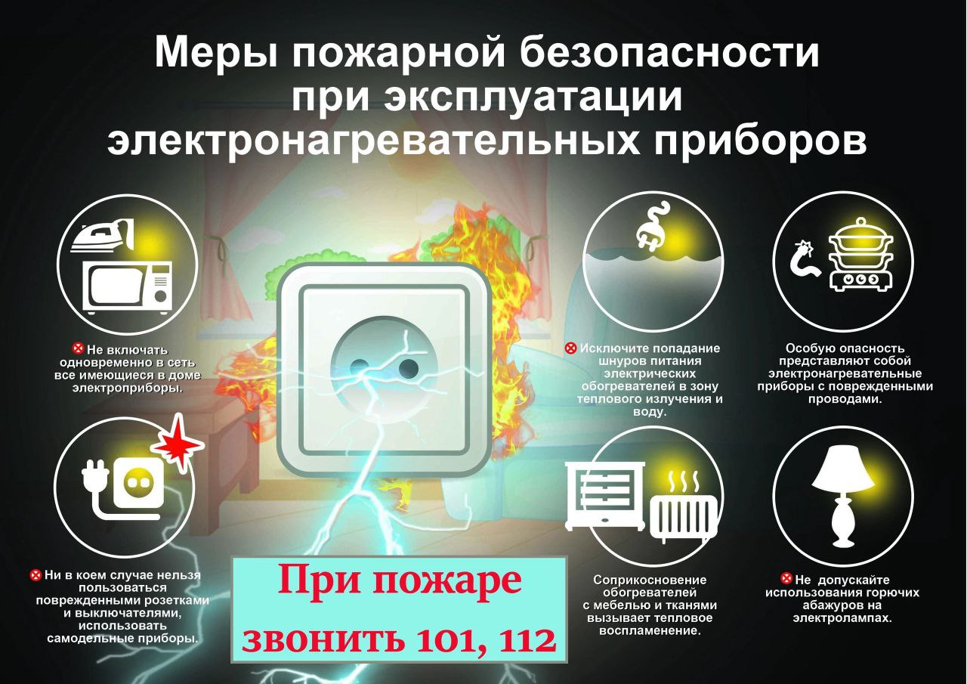

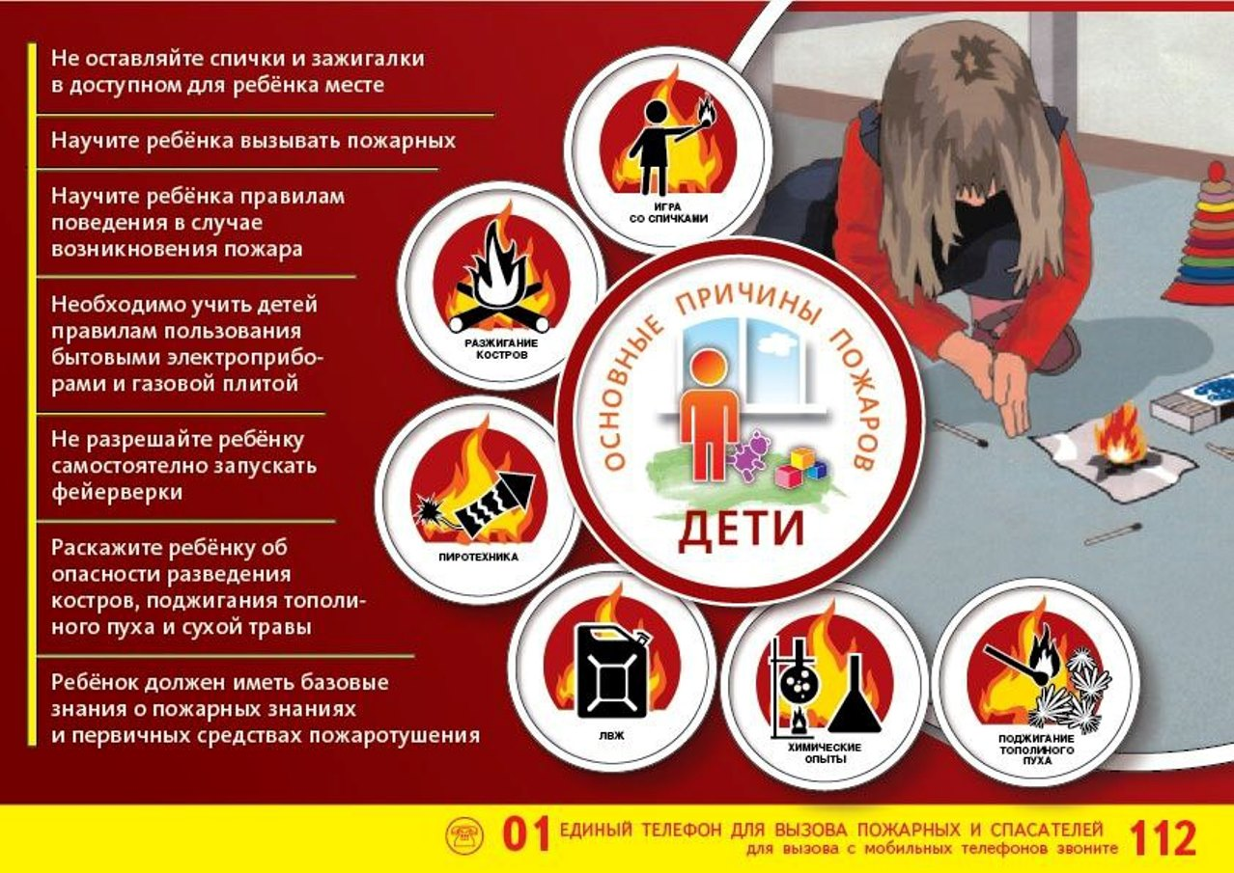

Адрес: Самарская область, Похвистневский Газета составлена и отпечатана
район, село Старый Аманак, ул. Центральная в администрации сельского поселения
37 а, тел. 8(846-56) 44-5-73 Старый Аманак Похвистневский район Редактор
Самарская область. Тираж 100 экз Н.А.Саушкина
УЧРЕДИТЕЛИ: Администрация сельского поселения Старый Аманак муниципального района Похвистневский Самарской области и Собрание представителей сельского поселения Старый Аманак муниципального района Похвистневский Самарской области
ИЗДАТЕЛЬ: Администрация сельского поселения Старый Аманак муниципального района Похвистневский Самарской области

